W której części Polski drogi są najgorsze?
Stan części polskich dróg nadal stanowi powód do narzekań. Czy sytuacja jest jednak lepsza niż kilka lat wcześniej? Eksperci porównywarki ubezpieczeniowej Ubea.pl sprawdzają.

Osoby pamiętające lata 90. i początek bieżącego stulecia mogą na podstawie własnych obserwacji potwierdzić, że stan rodzimych dróg znacząco się poprawił. Pod koniec 2003 roku mieliśmy w Polsce tylko 226 km dróg ekspresowych i 405 km autostrad. Siedemnaście lat później do dyspozycji kierowców było już 1712 km autostrad i 2557 km dróg ekspresowych.
Mimo tak znaczącego postępu polska infrastruktura drogowa nadal pozostaje z tyłu za europejskimi i światowymi liderami takimi jak np. Holandia, Szwajcaria lub Japonia. Eksperci porównywarki ubezpieczeniowej Ubea.pl postanowili przyjrzeć się temu tematowi, który wpływa również na bezpieczeństwo drogowe i składki ubezpieczeń płacone przez kierowców. Sprawdzamy, w którym województwie drogi są najlepsze, a w którym najgorsze.

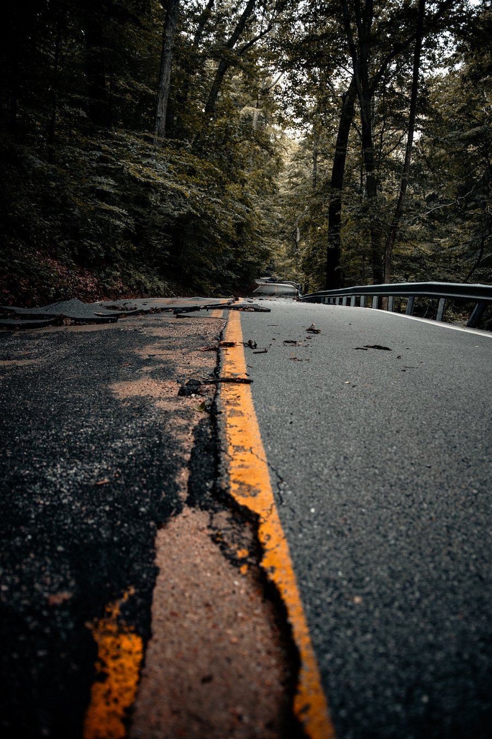

Ile dróg krajowych potrzebuje pilnego remontu?

Szczegółowymi danymi o stanie nawierzchni dysponujemy w przypadku dróg krajowych. Informacje dotyczące tej kategorii dróg publikuje bowiem co roku Generalna Dyrekcja Dróg Krajowych i Autostrad.
Według danych tej instytucji odsetek dróg krajowych w złym stanie technicznym wyglądał w ostatnich latach następująco:
l 2013 r.: 12%
l 2014 r.: 12,6%
l 2015 r.: 13,5%
l 2016 r.: 16,1%
l 2017 r.: 13,9%
l 2018 r.: 14,2%
l 2019 r.: 12,7%
l 2020 r.: 13,3%
Niestety, powyższe dane nie wykazują poprawy sytuacji. Jest to dość niepokojące zjawisko, bo większość analizowanego okresu przebiegała pod znakiem dobrej koniunktury gospodarczej. Można by oczekiwać, że choćby w 2019 roku odsetek dróg krajowych w najgorszym stanie będzie mniejszy niż kilka lat wcześniej.
„Cieszyć mogą natomiast dane o wzroście w latach 2016 - 2020 odsetka dróg krajowych zarządzanych przez GDDKiA, które mają najwyższe parametry dotyczące równości podłużnej oraz stanu powierzchni” - zaznacza Paweł Kuczyński, prezes porównywarki ubezpieczeniowej Ubea.pl.

W którym województwie drogi są najgorsze?

Wielu kierowców interesuje zapewne, jaki jest stan dróg w poszczególnych województwach. Ciekawe dane na ten temat znajdziemy w najnowszym raporcie GDDKiA z 2020 r. Wskazują one, że sytuacja w kraju jest bardzo zróżnicowana.
„Dla przykładu na terenie Małopolski udział dróg krajowych w stanie dobrym wynosi tylko 42,5%. Małopolskie drogi krajowe w stanie niezadowalającym to aż 40,3%” - wymienia Andrzej Prajsnar, ekspert porównywarki ubezpieczeniowej Ubea.pl.
Analogiczne wyniki dla województwa podlaskiego to 78,5% (stan dobry) oraz 14,0% (stan niezadowalający). Pod względem stanu dróg krajowych dobrze wypada też woj. zachodniopomorskie.
Warto przy tym pamiętać, że stan nawierzchni dróg przekłada się bezpośrednio na liczbę roszczeń kierowców o odszkodowanie za uszkodzenie auta na dziurze. Takie roszczenia są zwykle kierowane do ubezpieczyciela zarządcy drogi i wpływają potem na zwiększenie rocznej składki OC płaconej przez zarządcę.

